DUNKVISION

Estadísticas de equipo
- Puntos por partido (PPP): Promedio de puntos anotados y recibidos por el equipo en los últimos partidos.
- Asistencias por partido (APP): Número de asistencias que un equipo genera en promedio.
- Rebotes (ofensivos y defensivos): Control de los tableros, tanto en ataque como en defensa.
- Tiros de campo (%): Eficiencia en tiros de dos y tres puntos.
- Porcentaje de triples (%): Qué tan eficientes son desde la línea de tres.
- Pérdidas de balón: Cuántos balones pierde el equipo por partido.
- Faltas cometidas y recibidas: Cómo influyen en el ritmo de juego y posibles ausencias por faltas (si un jugador comete 6 faltas individuales, es expulsado del partido).
- Tiros libres intentados y convertidos (%): Eficiencia desde la línea de tiros libres.
- Posesiones por partido: Velocidad de juego y oportunidades del equipo para anotar.
- Tapones y robos: Capacidad defensiva para evitar puntos.

Estadísticas de jugadores
- Puntos por partido (PPP): Contribución ofensiva individual.
- Asistencias por partido (APP): Capacidad de generar oportunidades para sus compañeros.
- Porcentaje de tiros de campo: Eficiencia desde diferentes partes de la cancha (tiros de dos, triples).
- Porcentaje de triples (%): Qué tan eficientes son desde la línea de tres.
- Tiros libres intentados y convertidos (%): Eficiencia desde la línea de tiros libres.
- Rebotes (ofensivos y defensivos): Impacto en la lucha por el balón.
- Pérdidas de balón: Cuánto riesgo de perder el balón tiene cada jugador.
- Minutos jugados: Condición física y carga de trabajo.
- Impacto de jugador (PER o plus-minus): Métricas avanzadas que cuantifican el valor de un jugador en el campo.
- Historial de lesiones: Cómo pueden influir en el rendimiento de ciertos jugadores.
- Defensores asignados: Quién suele defender a los mejores jugadores del otro equipo y su eficacia.

Factores contextuales
- Local o visitante: Influencia del factor cancha.
- Días de descanso: Equipos más descansados suelen rendir mejor.
- Historial de enfrentamientos directos: Cómo se han desempeñado los equipos en sus últimos encuentros.
- Lesiones o ausencias clave: Jugadores importantes que estén fuera del partido o limitados.
- Tendencias recientes: Racha de victorias/derrotas, y cambios recientes en la forma de juego.

- Back-end (Lógica y procesamiento de datos)

Requisitos

  - Requisitos funcionales
            - Visualización de partidos y estadísticas:
- El usuario debe poder ver una lista de los partidos programados de la NBA.
- Los detalles de cada partido deben incluir estadísticas de jugadores, equipos y el resultado del partido.
            - Gestión de lesiones:
- La aplicación debe ser capaz de registrar la cantidad de minutos jugados de cada jugador y detectar posibles lesiones por cambios en esta cifra.
- El administrador debe poder marcar manualmente a los jugadores lesionados.
            - Predicción de resultados:
- La aplicación debe calcular y mostrar la probabilidad de que un equipo gane basado en el rendimiento pasado de los jugadores y el equipo, utilizando el modelo de probabilidad.
            - Incluir estadísticas de rookies:
- Por defecto, las estadísticas de los rookies deben basarse en su posición.
- La aplicación debe permitir a los usuarios ingresar estadísticas de rookies a través de un formulario (p. ej., en un formato POST).
            - Interfaz de usuario:
- La aplicación debe tener una interfaz amigable, responsive y fácil de usar.
- Debe incluir una barra de búsqueda para encontrar jugadores y equipos fácilmente.
- También ofrecerá la posibilidad de usar filtros para ordenar y buscar jugadores y equipos.

  - Requisitos no funcionales
      - Escalabilidad:
- El sistema debe ser capaz de manejar grandes cantidades de datos (partidos, jugadores, estadísticas) sin perder rendimiento.
      - Seguridad:
- Los datos de los usuarios deben estar protegidos mediante autenticación y autorización adecuadas.
- El sistema debe asegurar que solo usuarios autorizados puedan editar datos sensibles como las lesiones.
      - Rendimiento:
- La aplicación debe responder rápidamente, especialmente al mostrar las probabilidades de partidos y los detalles de jugadores.
      - Compatibilidad:
- La aplicación debe ser compatible con los principales navegadores web (Chrome, Firefox, Safari, Edge).
- Debe ser accesible desde diferentes dispositivos (PCs, tablets y móviles).
      - Mantenibilidad:
- El código debe estar bien documentado para que sea fácil de entender y mantener por otros desarrolladores en el futuro.
      - Accesibilidad:
- La aplicación debe cumplir con los estándares de accesibilidad web (WCAG), permitiendo a personas con discapacidades utilizarla de manera efectiva.
Estadísticas avanzadas
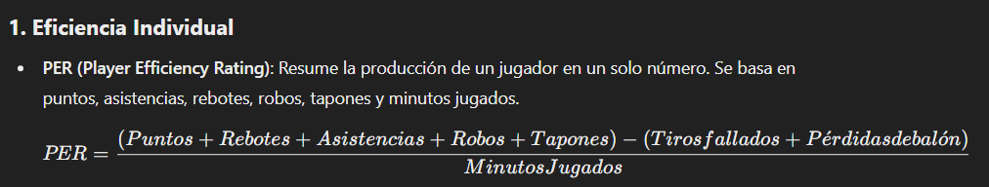
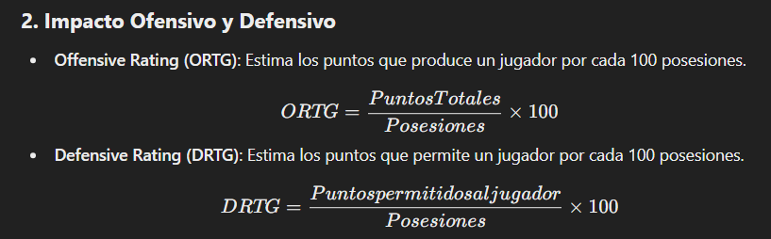
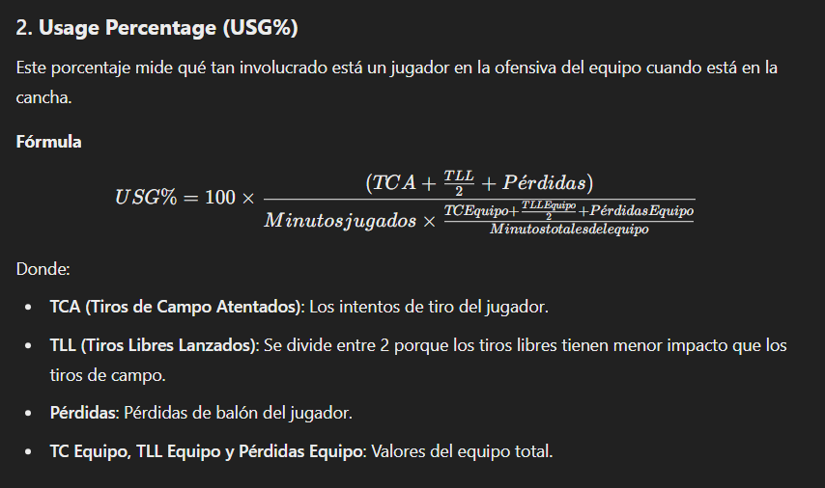
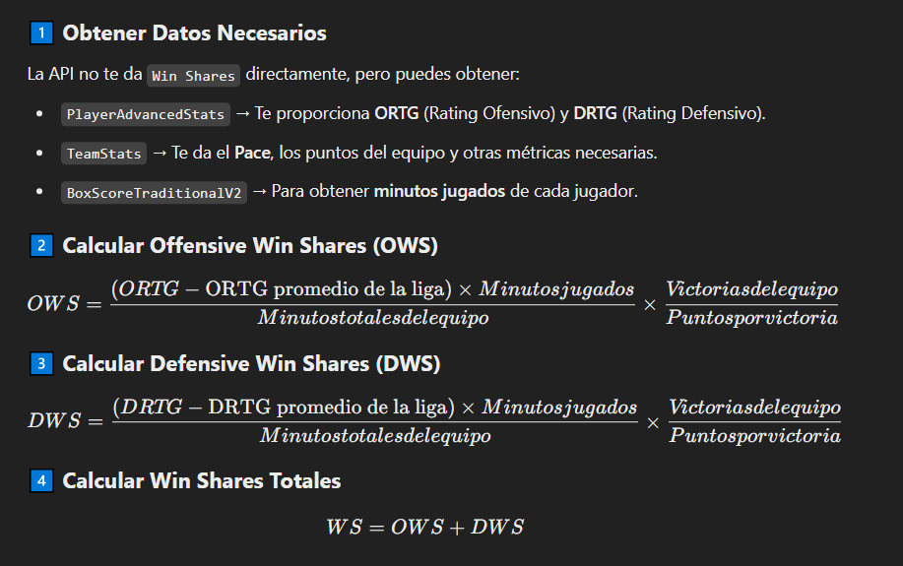
Instalación
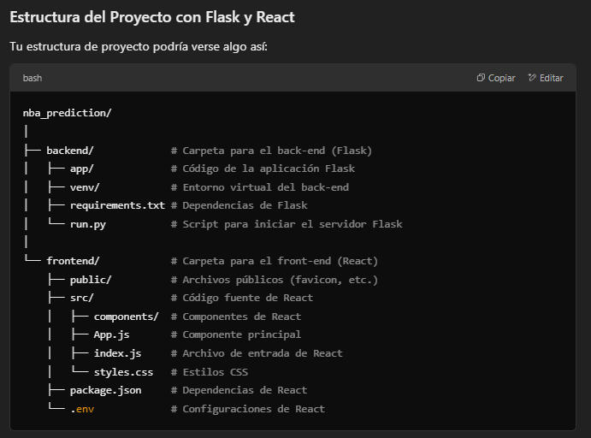

Paso 1: Crear la carpeta del back-end (Flask)
- En la carpeta nba_prediction/, crea una carpeta llamada backend:
mkdir backend
cd backend
- Crea un entorno virtual en la carpeta backend para aislar las dependencias del back-end:
python -m venv venv
- Activa el entorno virtual:
  - En Windows:
venv\Scripts\activate
  - En macOS/Linux:
source venv/bin/activate
- Instala Flask y cualquier otra librería que necesites para el back-end:
pip install flask
- Crea la estructura básica de archivos para Flask:
mkdir app
touch app/__init__.py
touch app/routes.py
touch run.py
- En run.py, agrega el código para ejecutar el servidor Flask:
from app import app

if __name__ == '__main__':
app.run(debug=True)
- En app/__init__.py, inicia la aplicación Flask:
from flask import Flask

app = Flask(__name__)

from app import routes

- En app/routes.py, define las rutas que servirán la API (para la comunicación con el front-end):
from app import app
from flask import jsonify

@app.route('/api/predict', methods=['POST'])
def predict():
# Lógica para hacer la predicción
result = {'prediction': 'Equipo 1 ganará'}
return jsonify(result)

Paso 2: Crear la carpeta del front-end (React)
- Regresa al directorio principal del proyecto y crea la carpeta frontend:
cd ..
mkdir frontend
cd frontend
- Inicializa el proyecto de React usando create-react-app:
npx create-react-app .
Esto creará todos los archivos necesarios para un proyecto React en la carpeta frontend.
- Crea un componente React que haga solicitudes a tu servidor Flask (por ejemplo, App.js):
import React, { useState } from 'react';

function App() {
const [prediction, setPrediction] = useState(null);

const fetchPrediction = async () => {
const response = await fetch('http://localhost:5000/api/predict', {
method: 'POST',
});
const data = await response.json();
setPrediction(data.prediction);
};

return (
<div className="App">
<h1>Predicción NBA</h1>
<button onClick={fetchPrediction}>Hacer Predicción</button>
{prediction && <p>{prediction}</p>}
</div>
);
}

export default App;
- Asegúrate de que el archivo package.json en el front-end tenga las configuraciones necesarias para permitir solicitudes al servidor Flask (esto se puede hacer mediante CORS en Flask, como se explica más abajo).
Paso 3: Configurar CORS en el back-end (Flask)
Para permitir que el front-end en React pueda hacer solicitudes al back-end en Flask (cuando están en diferentes puertos durante el desarrollo), necesitas habilitar CORS (Cross-Origin Resource Sharing).
- Instala el paquete flask-cors:
pip install flask-cors
- En el archivo app/__init__.py, agrega el siguiente código para habilitar CORS:
from flask import Flask
from flask_cors import CORS

app = Flask(__name__)
CORS(app) # Esto habilita CORS en todas las rutas

from app import routes
Paso 4: Ejecutar ambos servidores
Ahora que tienes ambos proyectos configurados, puedes ejecutar los servidores por separado:
- Inicia el servidor Flask (back-end): En la carpeta backend, ejecuta:
python run.py
Esto levantará el servidor Flask en http://localhost:5000.
- Inicia el servidor de React (front-end): En la carpeta frontend, ejecuta:
npm start
Esto levantará el servidor de React en http://localhost:3000.
Paso 5: Desarrollo y comunicación entre front-end y back-end
- React hará solicitudes POST a http://localhost:5000/api/predict (o cualquier otra ruta que configures en Flask).
- Flask procesará la solicitud, ejecutará la lógica de predicción y devolverá una respuesta en formato JSON.
- React manejará esa respuesta y actualizará la interfaz de usuario en consecuencia.
Resumen
- Carpetas separadas: Sí, creas dos carpetas: una para el back-end (backend/ con Flask) y otra para el front-end (frontend/ con React).
- Comunicación: El front-end hace solicitudes a las rutas del back-end (API Flask) y recibe datos en formato JSON.
- CORS: Necesitas habilitar CORS en Flask para que React pueda hacer solicitudes al servidor Flask sin problemas.

CONECTAR LA BASE DE DATOS
1. pip install flask-sqlalchemy pymysql
2. en _init_ configuramos la conexión:
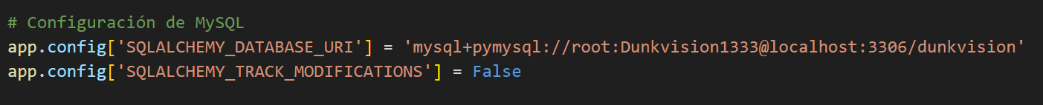
3. Creamos la carpeta “Models” y creamos las tablas (por ejemplo):
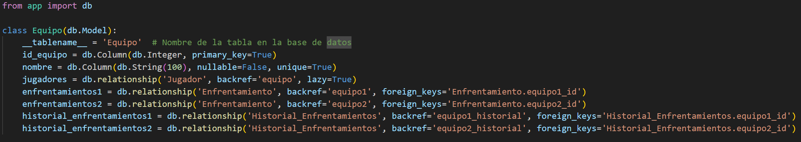
4. Crear la base de datos desde Flask:
>> Python
-- from app import app, db

with app.app_context():
db.create_all()
-- exit()
5. Creamos la carpeta data_import donde haremos conexión con la API y tendremos los métodos para importar los datos como, por ejemplo:
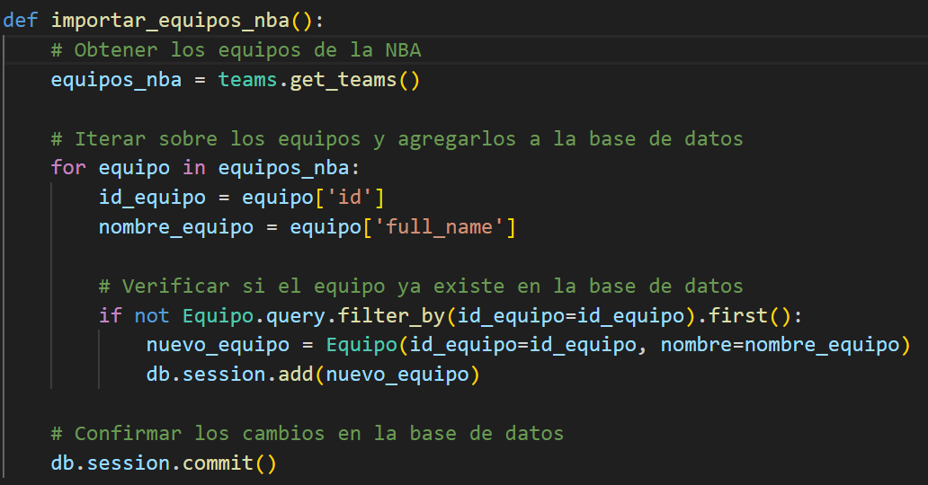
Y luego añadimos el método post en routes:
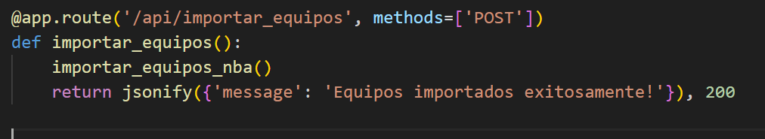

**SI LA IMPORTACIÓN DE LA NBA API NO FUNCIONA INSTALAR PYTHON 3.11.8**
pip install nba_api
pip install numpy pandas requests Flask SQLAlchemy mysqlclient

IMPORTAR DATOS
1. Importar Equipos
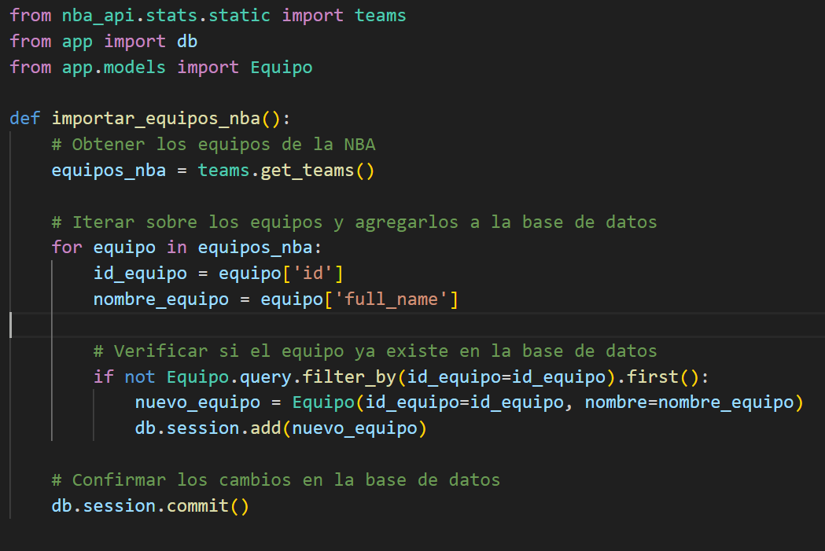
Como solo temenos 2 filas, id_equipo y nombre_equipo, el Static “teams” nos puede proporcionar los equipos actuales con esos 2 respectivos datos.
2. Importar Jugadores
Aquí ya se complica la cosa.
Del Static “Players” podemos obtener fácilmente:
id_jugador ==
nombre ==

